- 系统目录介绍
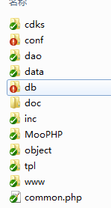
Data目录该文件夹保证可写入权限
orders目录该文件夹保证可写入权限

Conf 保存数据库配置文件。部署时需修改 dbconfig.conf.php 中db配置。
Db 存储 本系统sql文件。部署时 将oods.sql 导入到db 即可。
Doc 存储系统相关文档
MooPHP 框架文件
Object 逻辑代码
Tpl 模板文件html
www 系统入口
- 配置修改 按照图框修改 db 地址 用户名 密码 数据库信息。
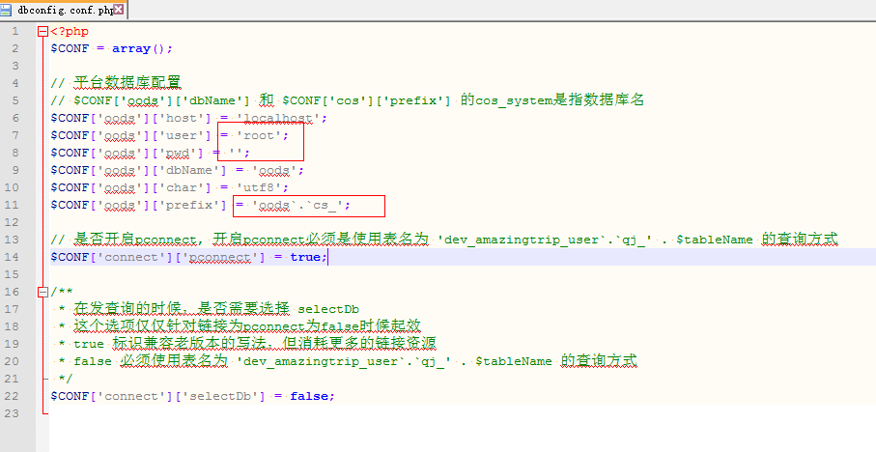
- main.conf.php 配置修改 将路径修改正确。
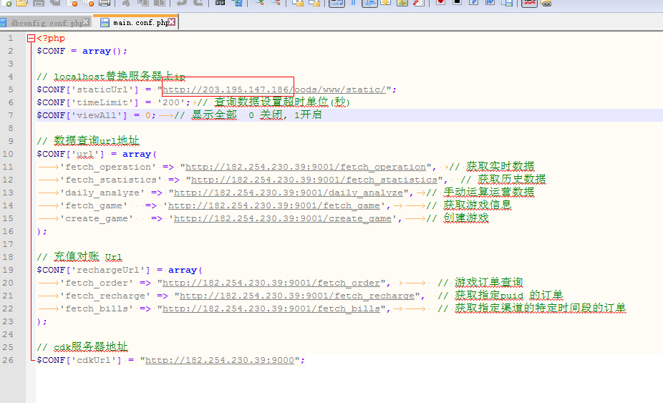

- 系统初始化用户名 admin 密码 admin@888 密码使用md5加密 如需修改可以修改db如下：
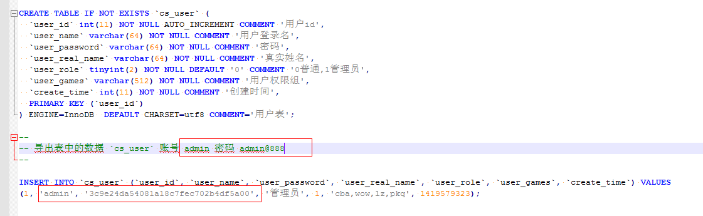

- 如在本机web根目录部署。将oods整个文件目录放在web根目录。
部署完成后 只需 http://ip/oods/www/index.php 登录即可使用该系统。

